Jueves
03
de marzo

Cuarto de Primaria
Lengua Materna

¿Qué es la entrevista?

Aprendizaje esperado: identifica las características y la función de la entrevista para obtener información.
Énfasis: discute las características y la función de las entrevistas para obtener información a partir de la lectura de un reporte.

¿Qué vamos a aprender?

Conocerás acerca de la entrevista, sus características y su función.

¿Qué hacemos?

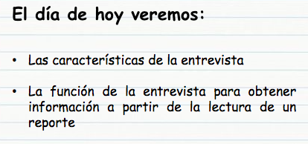

Lo primero que debes saber, es que la entrevista es un diálogo entre dos personas o más.

Es un diálogo especial o diferente, no es como cuando platicas con tu mamá o tus hermanos, o con tu abuelita o tus amigos.

La particularidad de la entrevista, es que se trata de un diálogo en el que uno de los participantes le hace preguntas al otro para obtener información.

Uno pregunta sobre un tema o temas específicos, y el otro responde a partir de lo que conoce, ha experimentado o ha vivido.

Los personajes y los temas pueden ser muy variados. Lo importante es que, en la entrevista, se van a formular preguntas que uno de los participantes tiene que responder. ¿Te gustaría ver una entrevista?

Observa el siguiente video del comienzo hasta el minuto 3:23

- Perros y Gatos - Convivir con tu mascota.
https://www.youtube.com/watch?v=nAjd40xSecs

Es una información muy interesante y valiosa para quienes tienen un perro de mascota.
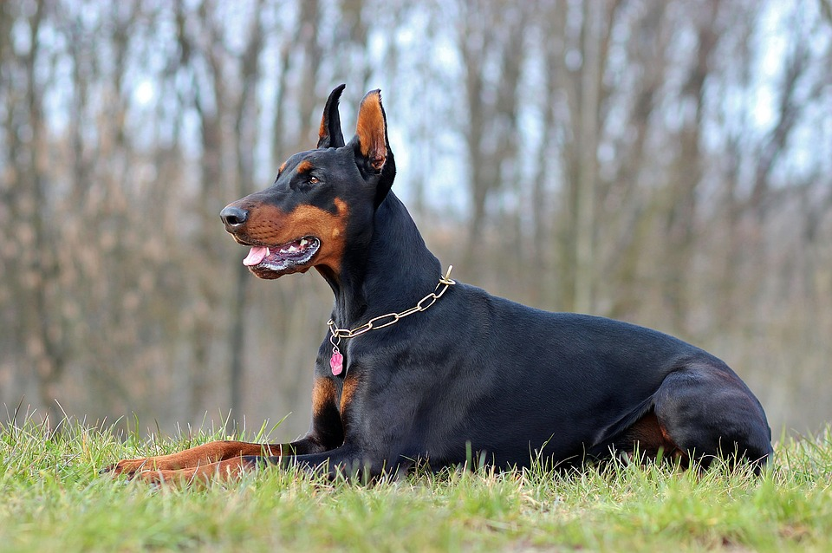

¿Y tú tienes un perro? De este video que acabas de ver, se pueden destacar ya algunas características de lo que es la entrevista.

Como se mencionó al inicio, una entrevista es un tipo de diálogo que se da, normalmente, entre dos personas, aunque a veces pueden ser más. En este diálogo entre dos personas, una es la que le hace preguntas a la otra, es decir; una persona cumple el rol de preguntar y la otra el de responder.

En el video, la niña es quien hacía las preguntas y la doctora era quien respondía las preguntas. Cada uno de esos roles tiene un nombre.

Quien hace las preguntas es el “entrevistador” mientras que, quien responde a las preguntas, es el “entrevistado” en el caso del video que observaste, sería: la “entrevistadora” y la “entrevistada”.
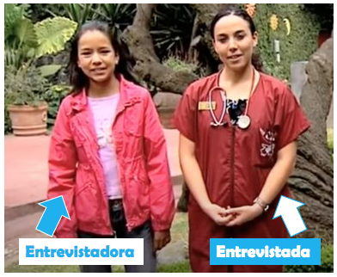

El entrevistador o entrevistadora, realiza las preguntas, pero no las inventa al momento. La entrevista se debe planificar.

Es necesario saber bien qué se quiere preguntar, qué tipo de información se desea conocer, especialmente si se va a entrevistar a un especialista, como en este caso a una veterinaria, o si se va a tratar un tema en especial.

Puedes preguntar lo que quieras, pero hay que saber cómo plantear la pregunta para que la información que te ofrezca el entrevistado o entrevistada sea clara y precisa.

Vas a revisar el reporte de esta entrevista que acabas de ver para que sigas conociendo sobre las características de este tipo de texto.

Aquí tienes la primera parte de la entrevista. ¿Qué puedes observar? ¿Qué es lo primero que notas?

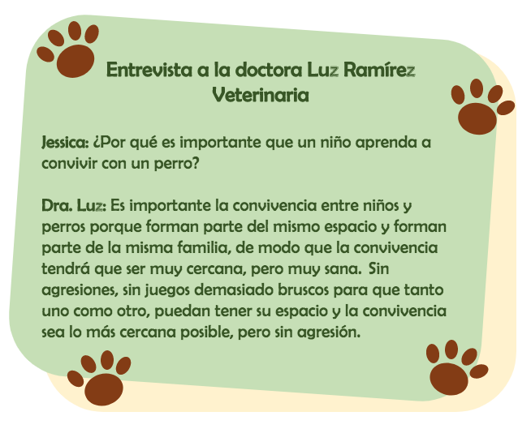

La entrevista tiene un título, escrito en la parte de arriba y con letra más grande que el resto del texto. En ese título se dice a quién se entrevistó.

“Entrevista a la doctora Luz Ramírez, veterinaria.”

Los reportes de entrevista, como este, deben comenzar con un título en el que se diga claramente, quién es la persona a la que se realizó la entrevista. Si se trata de alguien que es especialista en alguna materia, como en este caso, que se trata de una veterinaria, hay que anotarlo.

Si te das cuenta, en este reporte de entrevista se tiene el nombre de la persona que realiza la entrevista y después hay dos puntos. Eso quiere decir que la entrevistadora, en este caso Jessica, va a decir algo. ¿Sabes qué es?

Va a realizar una pregunta, en un texto escrito, sabrás que tienes una pregunta porque la frase está entre los signos de interrogación ¿? Esa parte del texto se debe leer con otra entonación.

Siempre que escribas una pregunta, deberás colocarla entre los signos de interrogación y cuando la leas tienes que darle la entonación de una pregunta, de un cuestionamiento. No es lo mismo decir:

Está bien, que, ¿Está bien?

Lo más relevante de tu sesión de hoy, es que conozcas, que las entrevistas tienen un propósito particular y ese propósito es obtener información.

Para obtener información de un entrevistado es necesario hacerle preguntas muy precisas y concretas.

En este caso, ¿Cuál es la primera pregunta?

La pregunta es: ¿Por qué es necesario que un niño aprenda a convivir con un perro?

Esa pregunta es muy clara, y la veterinaria la responde a partir de sus conocimientos y experiencias.

Tendrás que ejercitar la habilidad de encontrar la idea clave en la respuesta que te den las personas a quienes entrevistarías y tener mucha claridad sobre la pregunta que formularás. Si tienes claro, ¿Qué es lo que quieres saber? te darás cuenta de inmediato de cuál es la respuesta.

Vuelve a leer el texto, pon mucha atención a la pregunta y trata de encontrar la idea clave en la respuesta.

Jessica: ¿Por qué es importante que un niño aprenda a convivir con un perro?

Dra. Luz: Es importante la convivencia entre niños y perros porque forman parte del mismo espacio y forman parte de la misma familia, de modo que la convivencia tendrá que ser muy cercana, pero muy sana. Sin agresiones, sin juegos demasiado bruscos para que tanto uno como otro, puedan tener su espacio y la convivencia sea lo más cercana posible, pero sin agresión.

¿Ya encontraste la idea clave en la respuesta que dio la doctora?

La pregunta es: ¿Por qué es importante que un niño o niña aprenda a convivir con un perro?

La doctora dice que es importante que las niñas y los niños aprendan a convivir con un perro, porque: “forman parte del mismo espacio y forman parte de la misma familia”.

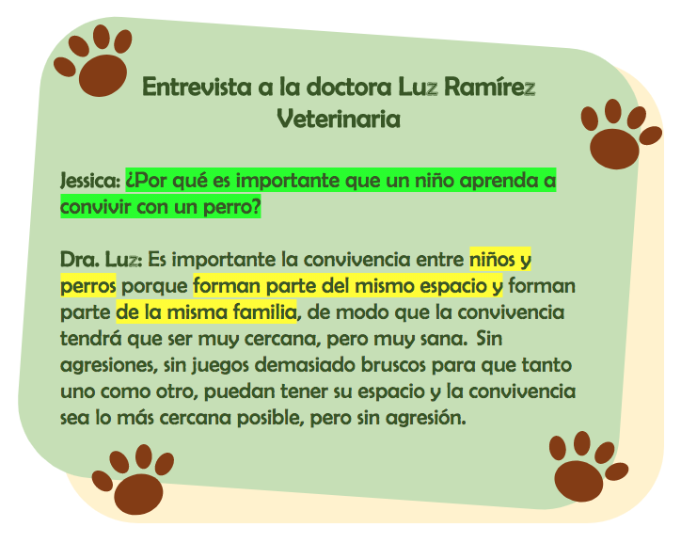

Si observas, en verde está resaltada la pregunta que hace Jessica; la entrevistadora. Si te das cuenta es una pregunta muy clara.

En amarillo, está la idea clave de la respuesta de la doctora Luz. Esa frase contiene lo más importante de la respuesta:

“Niñas, niños y perros forman parte del mismo espacio y de la misma familia”.

Lo que se tiene, es una pregunta clara y su respectiva respuesta. Se realizó una pregunta para obtener información.

Es muy importante saber realizar la pregunta, para de esta manera obtener una buena respuesta, que aclare con precisión lo que quieres conocer.

¿Qué te parece si lees la siguiente parte del reporte de entrevista? Para que intentes analizarla como con la primera parte.

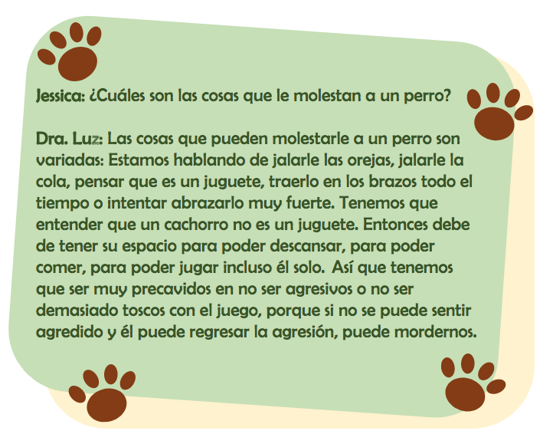

Jessica: ¿Cuáles son las cosas que le molestan a un perro?

Dra. Luz: Las cosas que pueden molestarle a un perro son variadas. Estamos hablando de jalarle las orejas, jalarle la cola, pensar que es un juguete, traerlo en los brazos todo el tiempo o intentar abrazarlo muy fuerte. Tenemos que entender que un cachorro no es un juguete. Entonces debe de tener su espacio para poder descansar, para poder comer, para poder jugar incluso él solo. Así que tenemos que ser muy precavidos en no ser agresivos o no ser demasiado toscos con el juego, porque si no se puede sentir agredido y él puede regresar la agresión, puede mordernos.

Aquí puedes ver, de nueva cuenta, los nombres de la entrevistada y la entrevistadora resaltados. También están los dos puntos para indicar que cada una de ellas va a hablar, así como los signos de interrogación en la pregunta que realiza la entrevistadora.

Busca otra vez, la idea clave que responde a la pregunta. Recuerda que el propósito de la entrevista es obtener información.

La pregunta es:

¿Cuál es la idea que responde a la pregunta que le hizo Jessica a la doctora Luz?

Lo que dijo la doctora es:

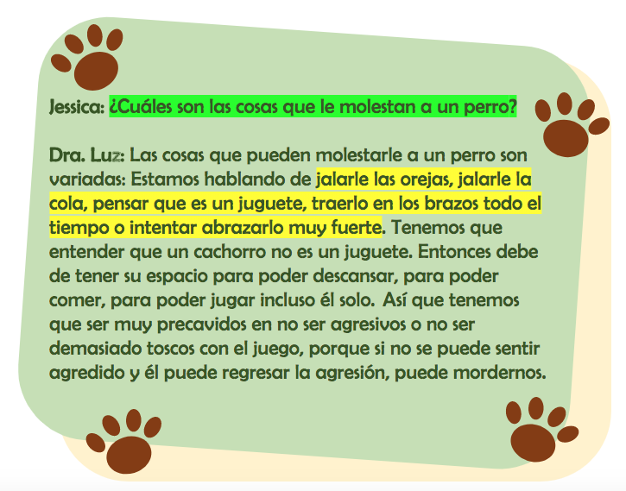

“Jalarle las orejas, jalarle la cola, pensar que es un juguete, traerlo en los brazos todo el tiempo o intentar abrazarlo muy fuerte.”

Esas son las cosas que la doctora dice que molestan a los perros. Esa es la idea clave que responde a la pregunta que le hizo Jessica.

Aunque la doctora dijo más cosas, como puedes ver en el reporte, la información que quería obtener Jessica al formular su pregunta, que está en verde, la encontramos aquí, en esta parte que se encuentra subrayada en amarillo.

Ya que tienes o encontraste la idea clave, no quiere decir que todo lo que queda de la respuesta no sirva. También es importante todo lo demás que dijo la doctora Luz, ahí vas a encontrar otras ideas relevantes que se expresan o que se desencadenan a partir de la idea clave.

Lee el texto y descubre cuáles son esas otras ideas importantes.

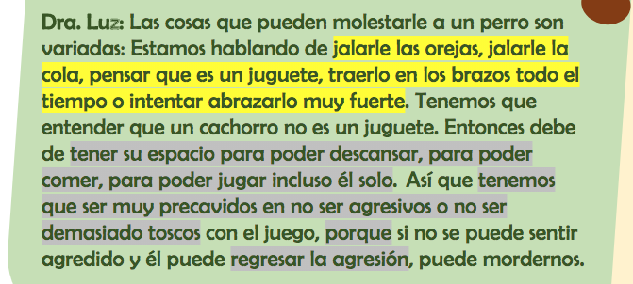

Las otras ideas importantes que se pueden rescatar de esta respuesta de la doctora Luz, son las que están en gris.

“El perro debe tener su espacio para poder descansar, para poder comer, para poder jugar incluso él solo”.

“Tenemos que ser muy precavidos en no ser agresivos o demasiado toscos, porque los perros pueden regresar la agresión”.

Las dos son ideas complementarias y son muy importantes, son ideas que la doctora Luz nos da a partir de una pregunta que fue bien formulada.

Recuerda que, en una entrevista, si quieres obtener buenas respuestas, deberás hacer buenas preguntas.

En esta sesión revisaste un reporte de entrevista para ver cuáles son las características de este tipo de texto.

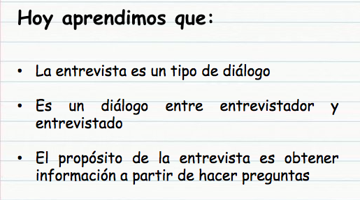

Observaste que la entrevista es un tipo de diálogo.

Es un diálogo que se realiza entre dos y a veces entre más personas.

En este diálogo, una de las personas realiza las preguntas. Se trata del entrevistador o entrevistadora.

La otra persona responde a las preguntas. Se trata del entrevistado o entrevistada.

El propósito de la entrevista es obtener información a partir de las preguntas que haces.

En la siguiente sesión continuarás aprendiendo más sobre este tipo de texto.

¡Buen trabajo!

Gracias por tu esfuerzo.

Para saber más
Lecturas

https://www.conaliteg.sep.gob.mx/primaria.html

